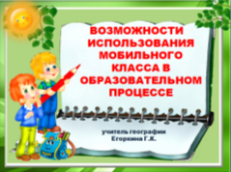

Добрый день!

Некоторое время назад в моей практике стали возникать ситуации, которые с одной стороны меня радовали, а с другой – толкали к неопределенности. Например, я задаю домашнее задание, урок через неделю. Как часто бывает, ученики выполняют д/з накануне урока. А тут приходят ученики и хотят его обсудить. Или суббота, самое время отправиться домой и отдохнуть. Но открывается дверь, и обучающиеся хотят прояснить заинтересовавшие их моменты.

Знаете, у меня есть несколько критериев удачного урока. Мне кажется не очень удачный урок, когда не появляется детских вопросов или детских текстов. Не вспоминательных, реферативных, а детских текстов с о словами «я думаю», «мне кажется». И они у меня стали появляться.

Все эти ситуации объединены смыслом. Мне кажется, дети посылают мне сигнал: мы хотим ходить, мы хотим ходить самостоятельно, мы можем ходить. Ходить в плане познания. Но чтобы ходить осмысленно, нужны две вещи: во-первых, нужно желание, а во-вторых, нужна определенная доля самостоятельности.

В связи с этим передо мной встала проблема: как организовать работу, чтобы каждый обучающийся работал самостоятельно, осознано, при этом повышая свою мотивацию к изучению предмета и уверенность в собственной успешности.

Использование на уроке мобильного класса дает мне как учителю-предметнику возможность совершенствования форм подачи учебного материала. Я в данном случае выступаю не только в роли источника знаний, но и в роли координатора, наставника. На уроках с применением мобильного класса вокруг каждого ученика образуется многокомпонентное информационное поле, сочетающее в себе текстовые компоненты, графические изображения, звуковые и визуальные сообщения. От этого растет интерес к предмету и качество образовательного процесса, повышается мотивация, самостоятельность обучающихся.

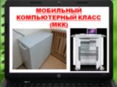

Мобильный компьютерный класс (МКК) – это полнофункциональный компьютерный класс «на колесах». С помощью тележки-сейфа, предназначенной для хранения и транспортировки компьютеров (ноутбуков или  макбуков), мобильный компьютерный класс в считанные минуты может быть перемещен в любое место учебного заведения и подготовлен к работе. Мобильный компьютерный класс позволяет каждому обучающемуся  работать самостоятельно, при этом уровень обученности слабых школьников поднимается, а сильные ученики не оказываются при этом  запущенными.

Рассмотрим элементы урока, на котором можно использовать мобильный компьютерный класс.



Сначала давайте настоимся на предстоящую работу. Откройте компьютеры, щелкните на картинку «пазл» внизу экрана. Соберите картинку из пазлов.

(Группы собирают пазлы. Получается три картинки: подснежник, скворечник, солнце).

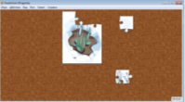 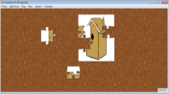 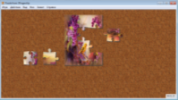

Итак, что у нас получилось?

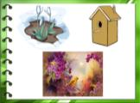

С чем у нас ассоциируются эти объекты?

Вы абсолютно правы: это весна.

Закончились зимние холода, и везде ощущается дыхание весны. Все пробуждается к новой жизни, дышит свежестью и молодостью. Звонче звучат птичьи голоса. На отдохнувших за зиму деревьях набухли почки.

А мы только что, используя возможности МКК, вывели тему нашего занятия.



Работу можно усложнить, комбинируя ее с проверкой д/з:

если ответили правильно на вопрос - открывается цветное изображение,

если нет – серое.

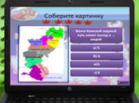

Весна! Одно из лучших времен года! Весна! Символ новой жизни! Удивительно передана красота весеннего пейзажа в живописи, музыке и поэзии. Каждое искусство выражает себя своими собственными, только ему присущими средствами: литература воздействует словом, живопись – красками и линиями, а музыка покоряет своими мелодиями, ритмами и гармониями.



И сейчас мы с вами, работая в группах, попытаемся определить, о каком весеннем месяце идет речь.



Вам необходимо определиться, кто какое задание выполняет. Любители слова – работают с литературным источником, любители живописи – с репродукцией, любители музыки – с музыкальным произведением, используя компьютер и наушники.

Сначала каждый работает самостоятельно, а затем вы объединяете свои усилия (приложение1).

(Работа индивидуальная, затем в группе).

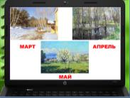

Проверка выполненного: март, апрель, март.

Скажите, пожалуйста, трудно ли было, используя лишь один источник, выполнить задание? А почему?

Главной особенностью компьютеризированного урока является то, что переопределяются потоки информации на уроке - диалог учителя с учеником происходит через компьютер, который выступает в роли третьего компонента обучения, индивидуального для каждого ученика.

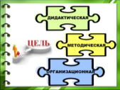

Выделяются три основные задачи, которые необходимо решить для успешного проведения урока с компьютерной поддержкой:

1. Дидактическая (под дидактическим обеспечением понимаются учебные материалы урока, конкретная обучающая программа и аппаратура)

2. Методическая (методическая задача - определение методов использования компьютера в преподавании темы, анализ результатов урока и постановка следующей учебной цели.)

3. Организационная (эта задача состоит в том, чтобы выработать и закрепить у обучающихся навыки работы с учебной программой, организовать работу, избегая перегрузки обучающихся и нерациональной траты времени).

Решить третью организационную задачу труднее всего, если количество компьютеров меньше численности учебной группы. Опыт показывает, что эту задачу можно решать за счет специального распределения времени на выполнение видов работы в подгруппах и ряда других мер.

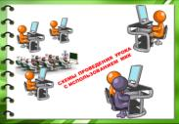

Можно выделить следующие схемы проведения урока с использованием компьютера:

1. Посменная работа за компьютером 2-3 групп учащихся при условии, что учащихся в 2-3 раза больше, чем компьютеров.

2. Парная работа за компьютерами с частичным разделением заданий в паре. Это возможно при условии, что количество учащихся не более чем в два раза превышает количество компьютеров.

3. Каждый учащийся за индивидуальным компьютером.

В нашем случае компьютер использовал лишь один член группы. Такая форма работы может быть использована для актуализации знаний, создания проблемы, целеполагания: трудно - не смогли – почему - что нужно знать- чему необходимо научиться.

Задание 3.



Мы продолжаем работу. И сейчас я предлагаю вам составить коллаж о своем месяце. Используя дополнительный материал (иллюстрации, текст…). 5 минут (Приложение 2).

*В процессе работы на экране одновременно демонстрируются все три рабочих стола участников.*

Одна из особенностей МКК – возможность индивидуального контроля за работой и вывода результатов работы с каждого ученического компьютера на общий экран с целью проверки, обсуждения результатов и анализа деятельности.

Проверка выполненного задания (*на экране появляется работа каждой группы*).

Конечно, МКК несколько меняет формы и стиль взаимодействия ученика и учителя, ученика и учебного материала. Подлежит корректировки форма проведения урока. При изучении географии я активно использую мобильный компьютерный класс на всех стадиях педагогического процесса, используя различные виды работ.

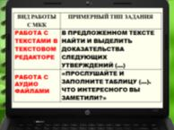

|  |  |
| --- | --- |
| Вид работы с МКК | Примерный тип задания |
| 1) Работа с текстами в текстовом редакторе | «В предложенном тексте найти *и выделить* доказательства следующих утверждений (…)» и пр. |
| 2) Работа с аудио  файлами | «Прослушайте и заполните таблицу (…). Что интересного вы заметили?» |
| 3) Работа с  видео-файлами | А) Составьте план виртуальной экскурсии;  Б) Просмотрите сюжет и ответьте на вопросы. |
| 4) Работа с презентациями в программе PowerPoint, MovieMaker, электронным учебником и т.п. | А) Подготовьте сообщение по заданной теме. При ответе используйте указанный вид презентации.  Б) Составьте презентацию по заданной теме в соответствии с предложенной структурой |
| 5)Компьютерное тестирование | «Проверь себя. Выполни задание» |
| 6) Работа с электронными энциклопедиями | А) Откройте указанный файл. Выполните задание  Б) Пользуясь данной энциклопедией, найди факты подтверждающие следующие утверждения… и т.п. |
| 7)Групповая проектно-исследовательская работа | А) «Пользуясь всеми доступными средствами создайте модель здания, которое объединит в себе перечисленные выше географические особенности» |
| 8) Работа с помощью цифровых образовательных ресурсов (ЦОР) на сайтах в сети Интернет | Пользуясь (ЦОР) ответь на вопрос….; или найди следующую информацию; или сравни следующие географические модели… и т.п.  Сделай домашнее задание и прикрепи его в электронном дневнике |

Очень часто я использую МКК на обобщающих уроках, при выполнении проектных заданий (например, составление буклета), при контроле или проверке д/з.

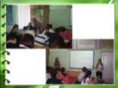 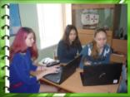 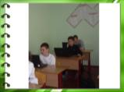 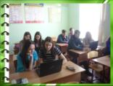 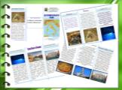

Согласно стандартам второго поколения в состав УМК входит электронный учебник, в котором кроме теоретического материала имеется большой выбор упражнений практического характера. Ребята с удовольствием, работая в парах, их выполняют.

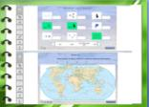

Необходимо учитывать следующие факторы, влияющие на построение урока:

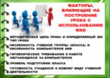

1. Методическая цель урока и определяемый ею тип урока (объяснение нового материала, закрепление, обобщение пройденной темы, промежуточный контроль и т.п.).
2. Численность учебной группы (класса) и численность компьютеров МКК.
3. Гигиенические требования к работе учащихся за компьютером. Согласно действующим нормам учащиеся 7 классов могут непрерывно работать с компьютером не более 20 минут. Норма непрерывной работы за компьютером для учащихся 8-9 классов - 25 минут, 10-11 классов - 30 минут на первом, 20 минут на втором уроке.
4. Уровень подготовки класса. Важно учесть, является класс однородным или разноуровневым. Если класс не однороден по способности к усвоению материала, то обычно выделяют три подгруппы учащихся. Условно - сильные, средние и слабые. При подготовке урока нужно отдельно продумать учебные задачи для учащихся каждой из подгрупп.
5. Готовность учащихся к новому виду учебной деятельности. От того, насколько ученики хорошо знают приемы работы с компьютерными программами с мышью и клавиатурой, зависит темп и, в конечном счете, успех урока. Для слабо подготовленных детей необходимо больше внимания уделять технологии работы с программой. Грамотные учащиеся способны быстро ориентироваться в программе и операционной среде. В этом случае задача учителя сильно облегчается. Однако в этом случае следует особо обратить внимание учащихся на дисциплину работы с компьютером на уроке.

Подводя итог, можно четко определить преимущества и проблемы использования мобильного компьютерного класса (МКК) на уроках.

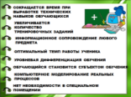

К основным достоинствам новой технологии можно отнести:

* сокращается время при выработке технических навыков учащихся;
* увеличивается количество тренировочных заданий;
* информационное сопровождение любого предмета;
* достигается оптимальный темп работы ученика;
* легко достигается уровневая дифференциация обучения;
* учащийся становится субъектом обучения, ибо программа требует от него активного управления;
* в учебную деятельность входит компьютерное моделирование реальных процессов;
* нет необходимости в специальном помещении.

С другой стороны, работа с компьютером связана со значительными умственными, зрительными и нервно-эмоциональными нагрузками.

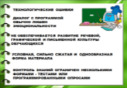

Поэтому необходимо учитывать и недостатки:

* помимо ошибок в изучении целевого предмета, которые ученик делает и на традиционных уроках, появляются еще технологические ошибки - ошибки работы с программой; обучающиеся по ошибке могут нажать не на ту клавишу, не переключить вовремя регистр клавиатуры и т.п.
* диалог с программой обычно лишен эмоциональности;
* не обеспечивается развитие речевой, графической и письменной культуры учащихся;
* материал, как правило, подается в условной, сильно сжатой и однообразной форме;
* контроль знаний ограничен несколькими формами - тестами или программированными опросами;

Как видим, недостатков у компьютерного обучения не меньше, чем достоинств. Однако отказываться от компьютера в образовании нельзя, но нельзя и злоупотреблять компьютеризацией. Компьютер не должен и не может заменить учителя, его живого и эмоционального общения с учащимися.

Слишком частое проведение уроков с использованием компьютеров может отрицательно сказаться на результатах обучения: в сознании ребенка геометрический объект или теорема могут прочно ассоциироваться с кнопками и готовыми чертежами. Следовательно, при изучении темы нельзя злоупотреблять компьютерной поддержкой, равно как и любым другим одним методом работы.

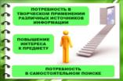

Результаты работы доказывают, что,  не смотря на отдельные технические проблемы, применения мобильного компьютерного класса в процессе преподавания   повышает интерес учеников к учебному предмету, развивает у них потребность в самостоятельном поиске и творческом применении различных источников информации.

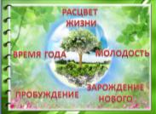

Сегодня мы говорили о весне.

Но весна – это не только время года.

Весна – это молодость, расцвет жизни. Это пробуждение, зарождение чего-то нового, хрупкого и нежного как молодые ростки растений.

Мне хочется надеяться, что своим мастер-классом я смогла зародить в вас желание попробовать использовать в своей работе новую технологию- работу с МКК.



Ведь по словам Д.А.Медведева «…очень важно научиться пользоваться всеми новыми технологиями. Это задача номер один не только для учащихся, но и для учителей».

Я желаю Вам удачи. Пусть у Вас все получится. Спасибо за внимание.

Источники информации

1. <http://vmusice.net/mp3/%E2%F0%E5%EC%E5%ED%E0+%E3%EE%E4%E0+%F7%E0%E9%EA%EE%E2%F1%EA%E8%E9>
2. <http://сезоны-года.рф/весна.html>
3. <https://ru.wikipedia.org/wiki/%C2%E5%F1%ED%E0>
4. Приложение Puzzle from 3Fingers Up

**Приложение 1. Какой весенний месяц?**

**1 группа**

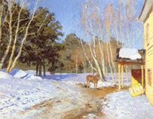

*Еще в полях белеет снег,  
А воды уж весной шумят -  
Бегут и будят сонный брег,  
Бегут, и блещут, и гласят...  
  
Они гласят во все концы:  
"Весна идет, весна идет,  
Мы молодой весны гонцы,  
Она нас выслала вперед!  
  
Весна идет, весна идет,  
И тихих, теплых майских дней  
Румяный, светлый хоровод  
Толпится весело за ней!.."*

П.И.Чайковский «Времена года. Март. Песня жаворонка»

**2 группа**

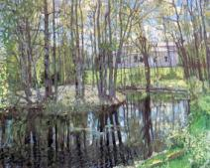

*Уж тает снег, бегут ручьи,  
В окно повеяло весною...  
Засвищут скоро соловьи,  
И лес оденется листвою!  
  
Чиста небесная лазурь,  
Теплей и ярче солнце стало,  
Пора метелей злых и бурь  
Опять надолго миновала.  
  
И сердце сильно так в груди  
Стучит, как будто ждет чего-то,  
Как будто счастье впереди  
И унесла зима заботы!*

П.И.Чайковский «Времена года. Апрель. Подснежник»

**3 группа**

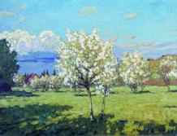

*Еще светло перед окном,  
В разрывы облак солнце блещет,  
И воробей своим крылом,  
В песке купаяся, трепещет.  
  
А уж от неба до земли,  
Качаясь, движется завеса,  
И будто в золотой пыли  
Стоит за ней опушка леса.  
  
Две капли брызнули в стекло,  
От лип душистым медом тянет,  
И что-то к саду подошло,  
По свежим листьям барабанит.*

П.И.Чайковский «Времена года. Май. Белые ночи»

**Приложение 2. Коллаж весеннего месяца**

**1 группа**

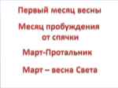 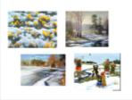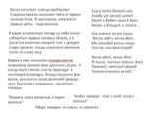

**2 группа**

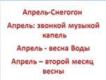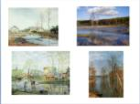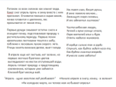

**3 группа**

 